Урок 5. Осанка

Правильная осанка
Правильная осанка помогает хорошо выглядеть и быть в хорошей физической форме. Знаете ли вы как правильно тренировать мышцы для красивой осанки?
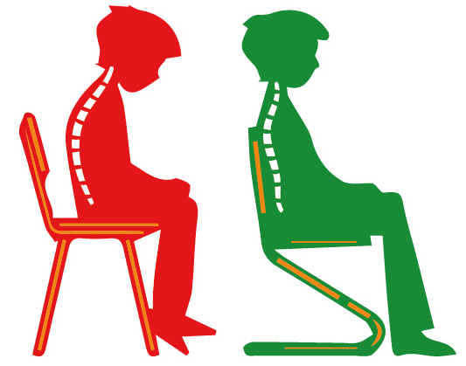

Здоровая спина и сколиоз
Соедините изображения с терминами.

1.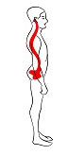 2.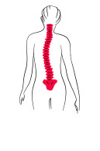 3. 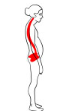

Сколиоз Сутулость Здоровая осанка

Позвоночник
Разгадайте кроссворд.
По горизонтали:
3.Привычное положение, которое принимает тело при стоянии, сидении, ходьбе.
По вертикали:
1.Один из видов нарушений осанки.
2.сторона туловища, в которой находится позвоночник.
4.Прогиб позвоночника назад.
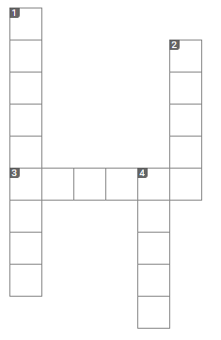

Осанка
Найдите 4 слова, относящиеся к теме урока.
р | б | а | к | ж | о | ё | ю | о | у
й | о | ы | м | c | д | г | в | ы | ц
й | с | п | и | н | а | к | ю | р | л
ц | а | э | п | к | ж | ч | ж | к | п
т | н | у | г | м | щ | р | г | ц | у
с | к | о | л | и | о | з | л | т | щ
й | а | з | ы | и | ю | л | п | и | ш
ё | щ | д | з | c | к | к | ы | к | c
й | т | в | щ | в | ы | р | ц | у | д
т | л | о | р | д | о | з | ф | к | й

Нарушение позвоночника
Как называется искривление позвоночника, при котором появляется явно выраженный дефект: поднятое или опущенное плечо?
- Сколиоз
- Сутулость
- Кифоз
- Лордоз

